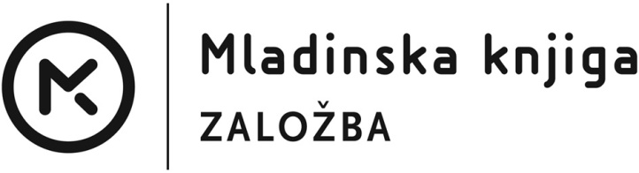

Mladinska knjiga Založba d.d., Ljubljana, išče študenta z znanjem ADOBE FLASH PLAYER za programiranje interaktivnih izobraževalnih vsebin za obdobje do 31.8.2017.
Stimulativno plačilo, pričetek dela takoj.
Resni kandidati, ki imajo zahtevano znanje in izkušnje naj se javijo na kadri@mkz.si.

